USULAN HAK CIPTA

SISTEM PENDUKUNG KEPUTUSAN PEMILIHAN FITNESS CENTER DI KOTA PALEMBANG MENGGUNAKAN METODE SIMPLE ADDITIVE WEIGHTING (SAW)



KETUA : ENDANG LESTARI RUSKAN, M.T

JURUSAN SISTEM INFORMASI
FAKULTAS ILMU KOMPUTER
UNIVERSITAS SRIWIJAYA
2021

URAIAN SINGKAT CIPTAAN

Sistem Pendukung Keputusan Pemilihan Fitness Center Di Kota Palembang Merupakan sistem informasi berbasis website untuk melakukan penilaian berdasarkan kriteria-kriteria penilaian meliputi
- Penilaian Harga Fitness
- Penilaian Lokasi Fitness
- Penilaian Fasilitas Fitness
- Penilaian Rating Fitness
- Penilaian Dukungan Fitness
- Penilaian menggunakan metode SPK SAW
- Penilaian menggunakan metode perhitungan TOPSIS

Dari hasil analisis terhadap permasalahan yang ada pada perencanaan anggaran, permasalahan - permasalahan yang ada di antaranya adalah:

- Informasi yang diperoleh kurang pesifik yang meliputi sistem, metode, peralatan dan orang
- Pemilihan fitness center kuragn efektif yang meliputi sistem, proses dan manusia
- Pemilik kurang bisa atau optimal dalam mempromosikan fitness mereka yang meliputi sistem, prosedur dan manusia

MANUAL PENGGUNAAN SISTEM

Sistem Pendukung Keputusan Pemilihan Fitness Center Di Kota Palembang merupakan aplikasi berbasis website yang bertujuan untuk membantu calon customer dalam menentukan pemilihan fitness center yang terpilih menjadi lebih objektif. Adapun hasil pengembangan adalah sebagai berikut

- Halaman Login

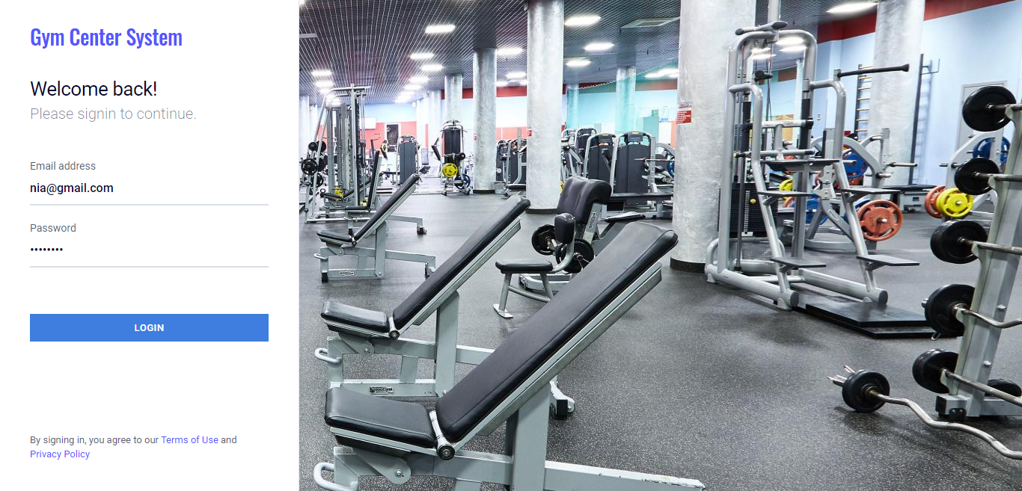
- Halaman Utama
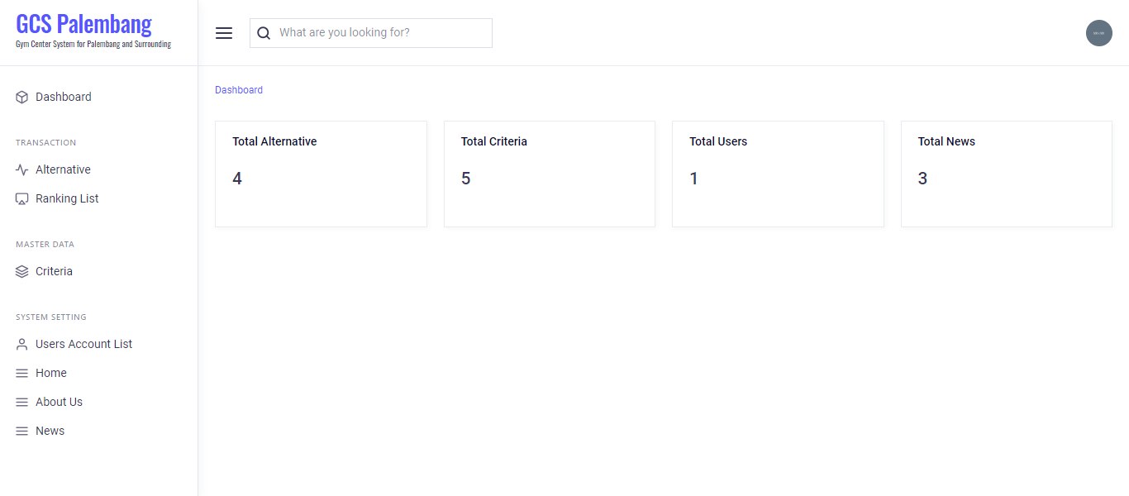

- Halaman Data Alternative
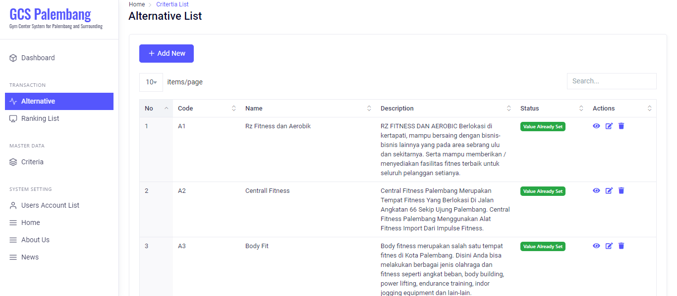

- Halaman Perhitungan Data Ranking
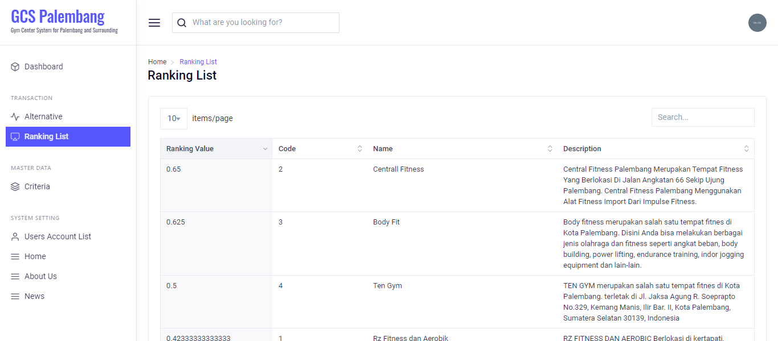

- Halaman Data Criteria
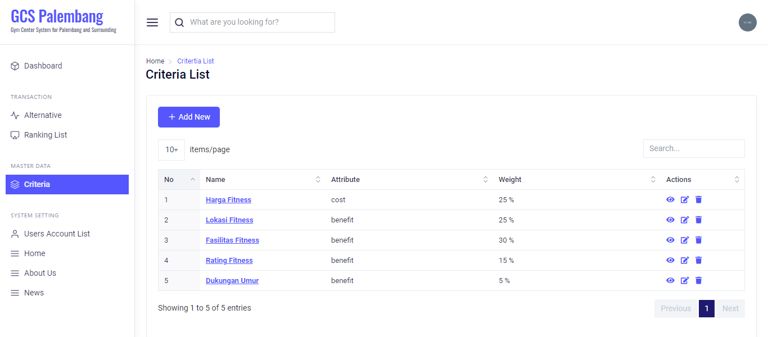

- Halaman Detail Users
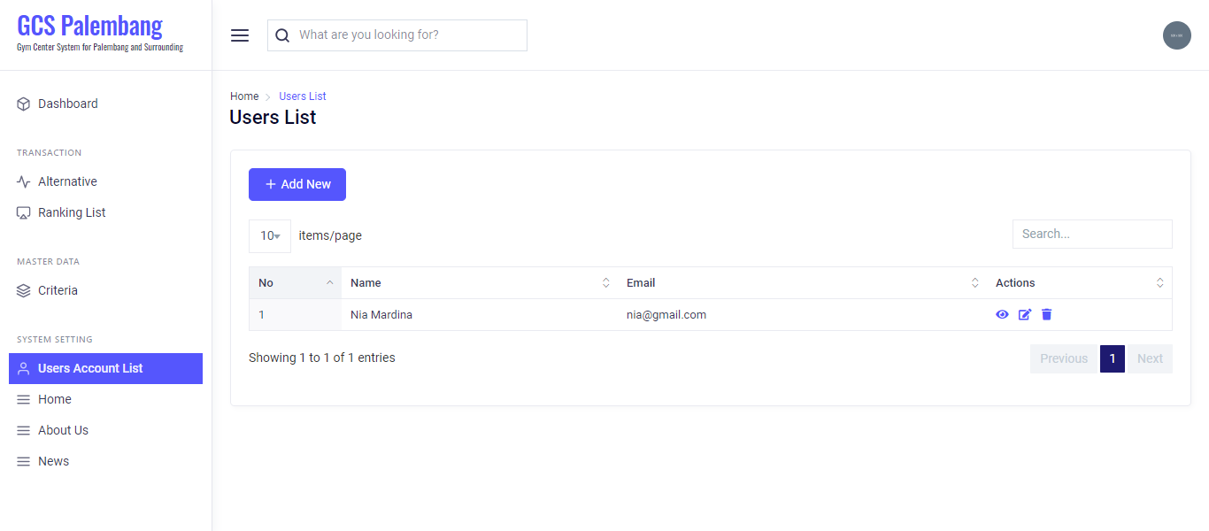

- Halaman Data Home
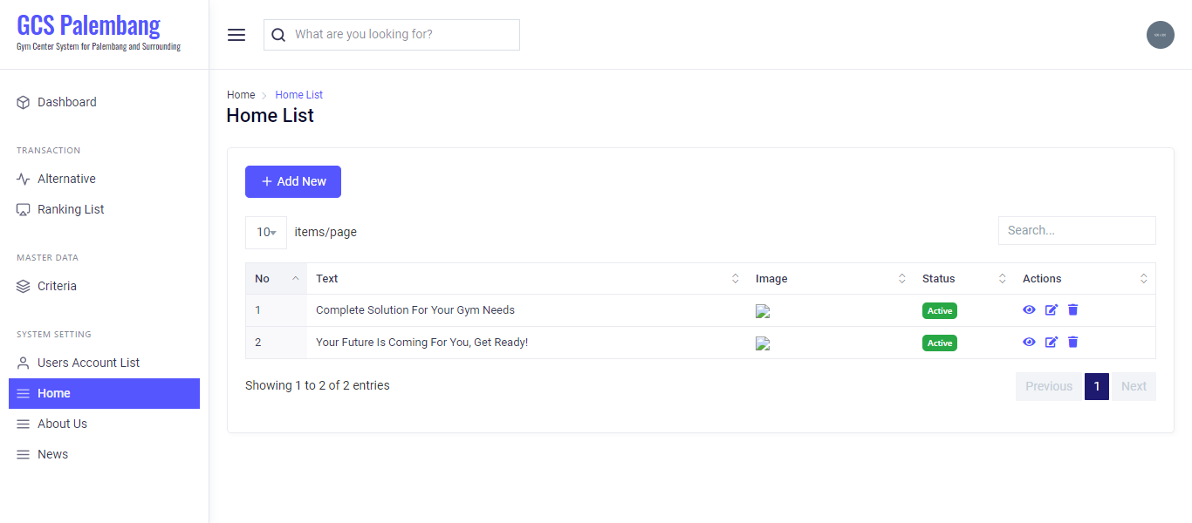

- Halaman Data About Us
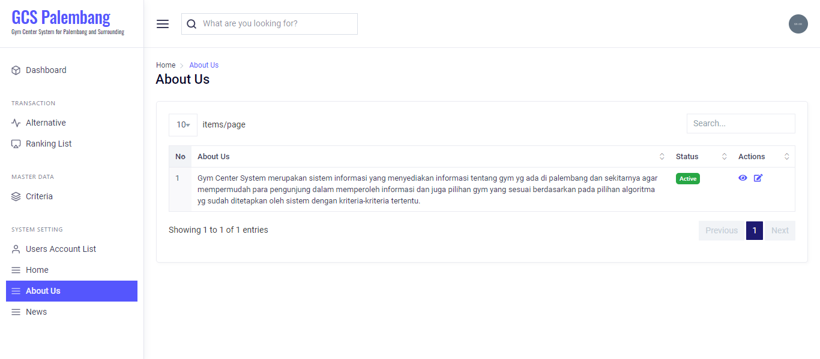

- Halaman Input Nilai Alternative
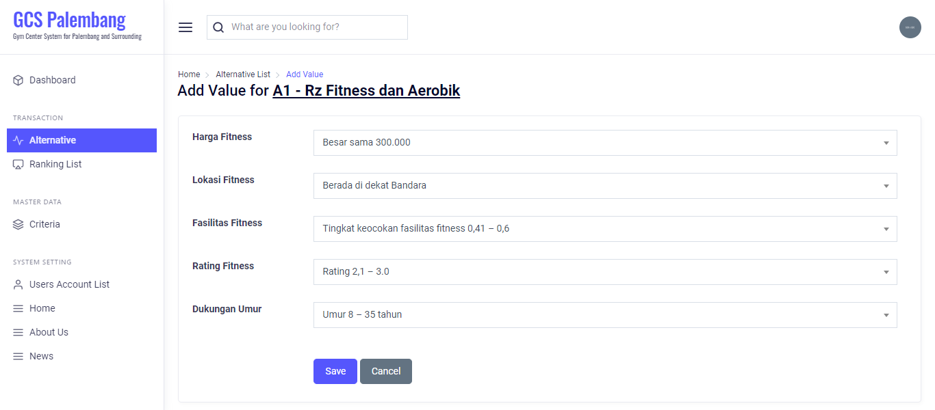

- Halaman Frontend System
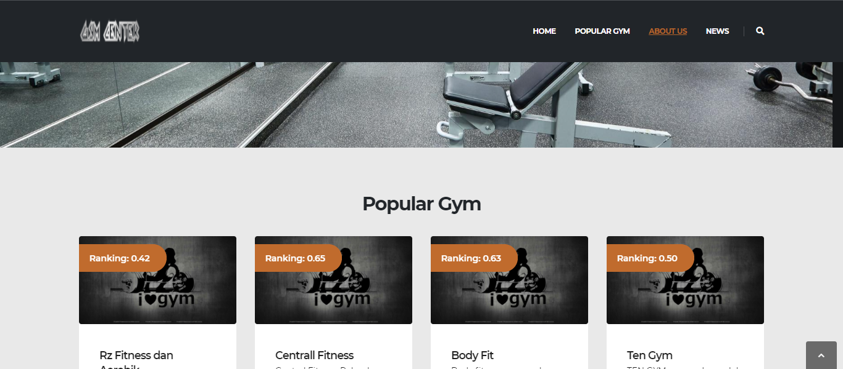

PEMROGRAMAN DAN BASIS DATA

Sistem Pendukung Keputusan Penilaian Kinerja Karyawan dibangun dengan menggunakan scripting server-side PHP dan database MySQL. Pemrograman dengan PHP dilakukan untuk tujuan agar sistem dapat diakses menggunakan browser secara online, dan basis data menggunakan MySQL yang mampu menampung data yang besar dalam bentuk yang terstruktur, terorganisasi dan terintegrasi.

1. Development program dan source code:
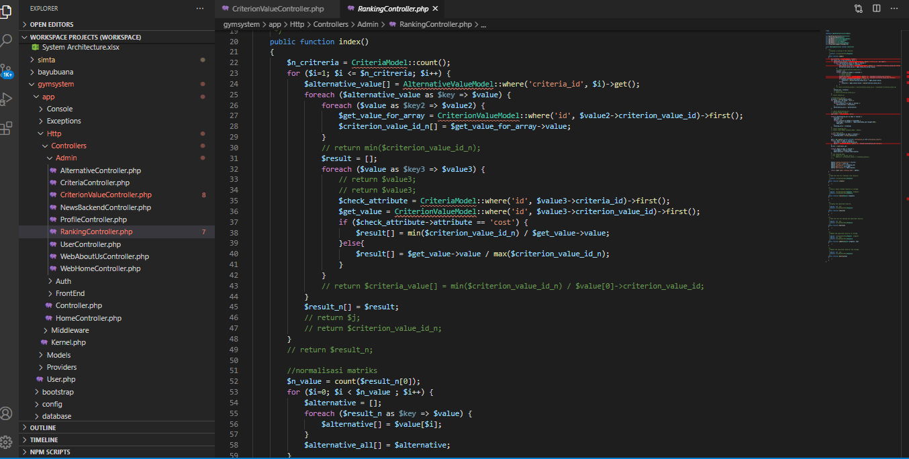

2. Entity Relationship Diagram (ERD) sistem adalah sebagai berikut:

